Как конфликты родителей влияют на детей

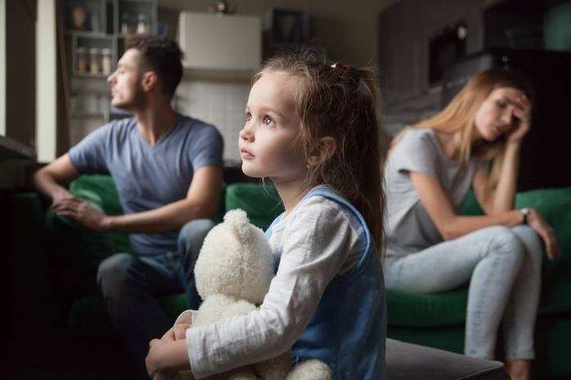
В любой семье, даже благополучной, случаются ссоры между родителями. Но мало кто задумывается о том, как такие ситуации влияют на детей, которые становятся невольными свидетелями происходящего. Несмотря на то, что ссоры – это нормальное явление, необходимо помнить, что надо сдерживаться от буйства чувств и контролировать ситуацию. Регулярные семейные конфликты неизбежно приводят к целому ряду негативных последствий для ребенка.
Семейные конфликты и их влияние на детей можно разделить на три варианта:
- Ребенок является непосредственным свидетелем;
- Ребенок может взять на себя роль «громоотвода», который будет главной «мишенью» для эмоционального расслабления взрослых;
- Ребенок станет невольным участником ссоры.

У маленьких детей некоторые скандалы так сильно откладываются в памяти, что являются чуть ли не единственными воспоминаниями из детства. Для ребенка же очень тяжело понять почему происходит скандал. Дети всегда думают, что именно они являются причиной раздора. Возникают навязчивые мысли, что они мешают всем в своей семье и что их совершенно никто не любит. На фоне этого появляется ощущение ненужности и в дальнейшем все это перерастает в огромную кучу комплексов.
Под влиянием стресса страдает, конечно, и психика малыша. Крайними проявлениями могут стать страхи, на фоне эмоционального возбуждения появляются ночные кошмары, заикание, энурез (недержание мочи), нервные тики или даже психические заболевания. При этом последствия могут наступать не сразу, а спустя годы. Либо они могут быть просто вовремя не замечены родителями, увлеченными «междоусобными войнами».
Постоянно испытываемый стресс влияет на головной мозг, а с этим непосредственно связано нормальное развитие ребенка. Нахождение в стрессе, постоянной тревоге способствует задержке в развитии ребенка. Особенно затрагиваются речь, малыш может позже начать говорить, возможно, появление заикания, различных дефектов в речи. Когда ребенок наблюдает регулярные ссоры родителей, он начинает себя плохо вести, капризничать и закатывать истерики. Это является следствием страха, тревоги и переживаний бурных конфликтов в семье, которые вызывают в малыше бурю негативных эмоций, с которой он не в силах справиться.
Как вести себя, если зреет ссора, или она уже состоялась:

- Промолчите. Подождите с выяснением отношений до отсутствия ребенка или его сна. Конечно, трудно это сделать, если внутри бурлят негативные эмоции и гнев, но на то вы и взрослый человек, чтобы уметь сдерживаться. Необходимо задуматься о последствиях конфликта. Попробуйте отвлечься, посчитать до ста;
- Остановитесь. Если ссора уже назрела, постарайтесь на время покинуть место конфликта, уйдите, срочно займитесь каким-либо делом, перенеся разговор на потом. Вы остынете и в дальнейшем отнесетесь к ситуации с «холодной» головой;
- Следите за речью. Часто в ссорах родители начинают друг друга унижать и оскорблять. Унижения надолго запоминаются даже взрослому человеку, не говоря уже о ребенке. Кроме того, вам не нужно, чтобы ребенок потом тоже употреблял в речи бранные слова и обзывательства;
- Не ворошите старые обиды. Как часто в споре, взрослые начинают вспоминать прошлые проступки, не стоит ворошить старые обиды, не усугубляйте ситуацию;
- Не угрожайте. Не нужно разбрасываться угрозами, особенно теми, которые вы просто говорите сгоряча, не планируя выполнять, а просто для того, чтобы задеть оппонента. Ребенок все принимает всерьез, будет с тревогой ждать худшего, рождая в себе сомнения и страх;
- Выражайтесь спокойно. Выясняя отношения, старайтесь минимизировать уровень раздражения, говорите спокойно, размеренно, будто обсуждая обыденную ситуацию;
- Объясниться. Если ссора уже произошла, объясните ребенку почему вы так поступили. Обязательно уверьте ребенка, что все закончилось мирно. Объяснить ему доступным для понимания языком, почему произошел конфликт. Объясните, что все сказанные обидные слова и оскорбления – это ошибка, и папа или мама хорошие, добрые и т.д.;
- Наладить обычные отношения. Покажите ребенку, что у вас все хорошо. Если малыш стал свидетелем скандала, не демонстрируйте долго неприязнь друг к другу, покажите, что вы помирились, и жизнь стала такой же, как обычно. Постарайтесь, действительно, простить вторую половину, ведь любую фальшь дети остро чувствуют. Обнимите друг друга, обнимите ребенка;
- Говорите об эмоциях и чувствах. Скажите ребенку, что все люди могут выражать свои эмоции, и имеют на это право, только нужно очень стараться в плохом расположении духа не обидеть другого человека. Показывайте личный пример, успокаивайте друг друга, разделяйте чувства свои и ребенка;
- Никогда не доводите ссоры до драк. Это ненормальный вид конфликта, признак явно болезненных отношений. Ребенок не должен быть свидетелем рукоприкладства. Иначе для него это может стать нормой жизни, серьезно травмировать психику и сильно повлиять на дальнейшую жизнь.
Помните, что хорошие отношения в семье – залог нормального развития вашего ребенка. Родители – пример для подражания и неоспоримый авторитет. Вы ответственны за психику своего ребенка.

